**新 书 推 荐**

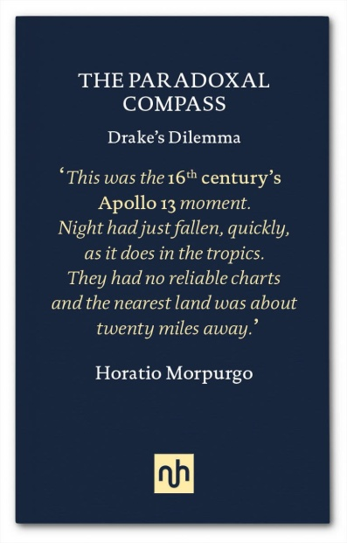**中文书名：《玄妙罗盘：德雷克的困境》**

**英文书名：THE PARADOXAL COMPASS: Drake’s Dilemma**

**作 者：Horatio Morpurgo**

**出 版 社：Notting Hill Editions**

**代理公司：Jenny Brown/ANA/Jessica Wu**

**页 数：192页**

**出版时间：2017年5月**

**代理地区：中国大陆、台湾**

**审读资料：电子稿**

**类 型：历史**

**亚马逊畅销书排名：**

**#480 in Environmental Philosophy**

**内容简介：**

是什么驱使着十六世纪的探险家们扬帆远航？这个问题至今仍引人深思。时至今日，离奇的传说仍如迷雾般笼罩在那些著名探险家的名字之上。许多都铎时代的探险家都从西南半岛启航。作者莫普戈本人与多塞特海岸渊源深厚，他发掘了鲜为人知的关键人物斯蒂芬·巴勒（Stephen Borough）和约翰·戴维斯（John Davis），以及他们卓越的航海导师约翰•迪（John Dee）背后的故事，后者发明了“玄妙罗盘”。莫普戈戏剧化地再现了弗朗西斯•德雷克（Francis Drake）环球航行中的一个片段：那时，德雷克的旗舰“金鹿号”（Golden Hind）在印度尼西亚西里伯斯岛附近的暗礁上搁浅长达20小时之久。在那惊魂时分中，德雷克与船上牧师弗朗西斯·弗莱彻（Francis Fletcher）之间究竟发生了什么争执？针对这场分歧的核心问题及其在当今的影响，莫普戈做出了极具说服力的论证。他指出，都铎时代的航海家们及其经历，或许蕴藏着应对当前环境危机的关键密钥。翻开这本书，你将见到一段闻所未闻的“大航海时代”。

**作者简介：**

**霍雷肖·莫普戈（Horatio Morpurgo）**撰写过诸多关于环境和欧洲事务的散文，发表在《阿雷特》（Arete）、《PN评论》（PN Review）、《伦敦杂志》（*London Magazine*）、《季刊评论》（*Quarterly Review*）、《再生》（*Resurgence*） 和《生态学家》（*the Ecologist*）在内的众多出版物上。他参与推动了在莱姆湾（Lyme Bay）建立英格兰水域首个海洋保护区的运动

**媒体评价：**

“莫普戈书写历史的方式惊心动魄又警醒人心，坚持将过去重新缝合进现在与未来。”

——亚当·马尔斯-琼斯（Adam Mars-Jones）

“一段扣人心弦的航海叙事……一本精妙绝伦的珍品之书。”

——菲利普·霍尔（Philip Hoare），《利维坦或鲸》（*Leviathan or the Whale*）作者

**《玄妙罗盘：德雷克的困境》**

题献

题词

地图

前言

**第一部分**

开端

**第二部分**

疑问浮现

**第三部分**

将未来带回家

后记

延伸阅读

致谢

关于出版社

诺丁山出版社其他书目

版权页

**感谢您的阅读！**

**请将反馈信息发至：版权负责人**

**Email**：[**Rights@nurnberg.com.cn**](mailto:Rights@nurnberg.com.cn)

安德鲁·纳伯格联合国际有限公司北京代表处

北京市海淀区中关村大街甲59号中国人民大学文化大厦1705室, 邮编：100872

电话：010-82504106, 传真：010-82504200

公司网址：[http://www.nurnberg.com.cn](http://www.nurnberg.com.cn/)

书目下载：<http://www.nurnberg.com.cn/booklist_zh/list.aspx>

书讯浏览：<http://www.nurnberg.com.cn/book/book.aspx>

视频推荐：<http://www.nurnberg.com.cn/video/video.aspx>

豆瓣小站：<http://site.douban.com/110577/>

新浪微博：[安德鲁纳伯格公司的微博_微博 （weibo.com）](https://weibo.com/1877653117/profile?topnav=1&wvr=6)

微信订阅号：ANABJ2002

